**Operációs rendszerek BSc**

9. Gyak.

2022. 03. 30.

**Készítette:**

Nagy Máté

Szak: Programtervező informatikus

Neptunkód: U3ROFS

**Miskolc, 2022**

**1.feladat**

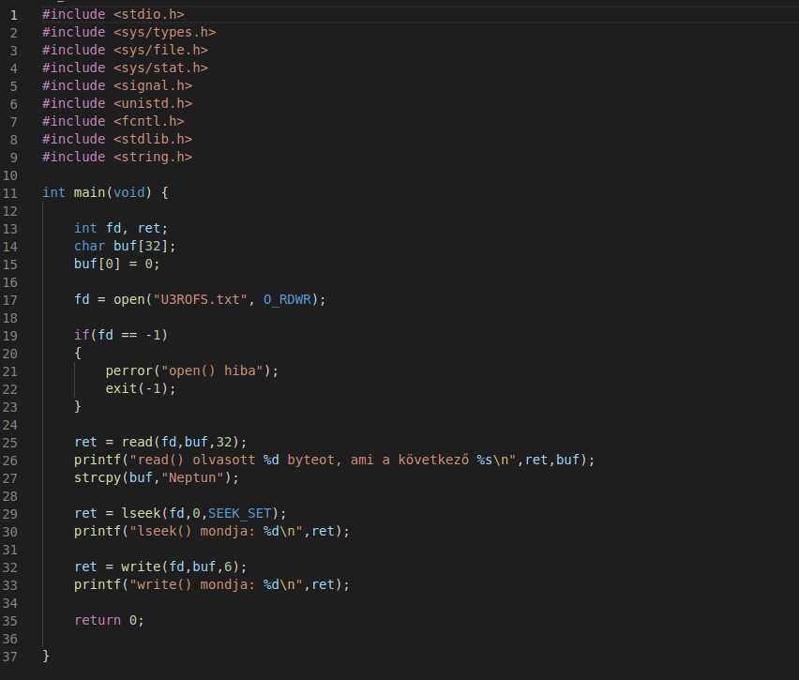

Az open paranccsal megnyitottuk az adatfolyamot a fájl felé.

O_RDWR beállítjuk hogy a fájlt írni és olvasni is lehessen.

A read()-el olvassuk a fájlt.

A write()-al pedig írjuk.

**2.feladat**

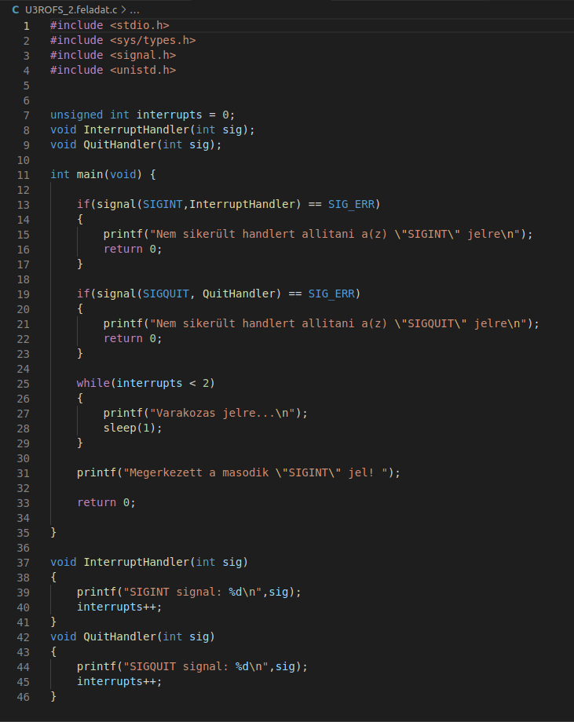

A SIGINT figyeli a ctr + c interrupt-ot, a signal pedig össze köti ezt az InterruptHandler() metódussal.

A SIGQUIT figyeli a ctr + \ interrupt-ot, a signal pedig össze köti ezt az QuitHandler() metódussal.

**4.feladat**

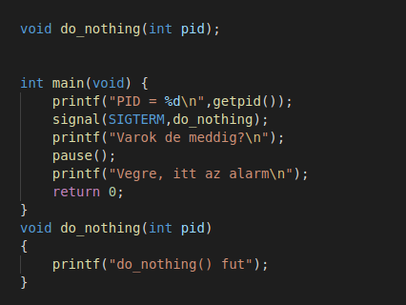

Létrehoz egy processzt amit várakoztat.

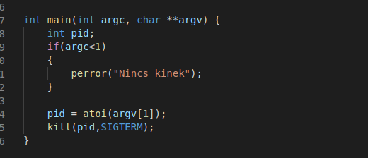

A bemenetként kapott processzt „megöli”.

**5.feladat**

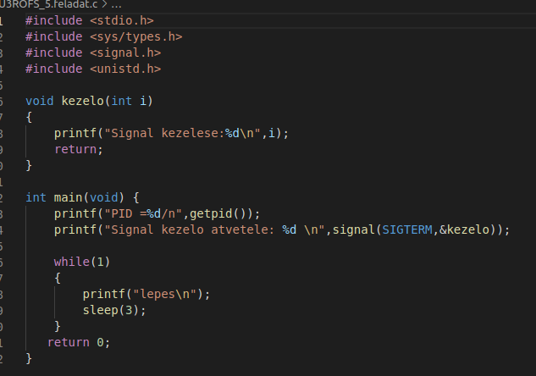

Folyamatosan futtatja a processzt kiírja a processz id-t 3 mp-ként megtesz egy „lépést”.